Tel.:

www.hwb.online



**Pressemeldung**

24. August 2022

**BVDM digit@l guide 2022: Update erschienen**

**Das etablierte Nachschlagewerk für jeden Arbeitsplatz im Möbel- und Küchenhandel erschien im Januar 2022 erstmalig als browserbasiertes Flipbook und im PDF-Format in einer kostenlosen Basis- und einer kostenpflichtigen Pro-Version. Die Pro-Version hat nun ein inhaltliches Update erhalten und steht ab sofort allen Abonnenten zur Verfügung.**

Der „BVDM digit@l guide 2022“, das Nachschlagewerk für Führungskräfte und Mitarbeiter des Möbel-, Küchen- und Einrichtungsfachhandels, wurde inhaltlich aktualisiert und steht ab sofort allen Abonnenten zur Verfügung. Das digitale Handbuch bündelt relevante Informationen für den erfolgreichen Geschäftsbetrieb, umfangreiche Statistiken, Auszüge der wichtigsten Gesetze und Verordnungen für den Möbel- und Küchenfachhandel sowie viele nützliche Branchenadressen und Messetermine. Das Update beinhaltet unter anderem **Leitfäden**, **Positionspapiere** und **Studien** des BVDM sowie wichtige **rechtliche Hinweise** zum **Lieferkettengesetz**, zur **Preisangabenverordnung** und zum **Verpackungsgesetz**.

Christian Haeser, Geschäftsführer Handelsverband Möbel und Küchen (BVDM), über das Update: „Wir freuen uns sehr, dass die digitale Version des ursprünglichen BVDM-Taschenbuchs auf sehr großen Anklang gestoßen ist. Gerade die positive Resonanz auf die ständig aktualisierte Pro-Version zeigt uns, dass wir dem Handel mit dem ´BVDM digit@l guide´ relevante Mehrwerte bieten. Wir werden die Digitalisierung auch 2023 sukzessive bis hin zu einer Onlineplattform für den Möbelhandel fortführen.“

Der „BVDM digit@l guide 2022“ wurde in Zusammenarbeit mit den Experten von Vincentz Network (möbel kultur), Möbelsachverständigen und Dozenten der Fachschule des Möbelhandels (MöFa) sowie BVDM-Mitarbeitern fertiggestellt.

Die Jahreslizenz für die Pro-Version des „BVDM digit@l guide 2022“ ist zum Preis von 49 Euro zzgl. MwSt. beim BVDM unter [bvdm@hwb.online](mailto:bvdm@hwb.online) zu beziehen.

**Der BVDM digit@l guide 2022**

Basis-Version Pro-Version

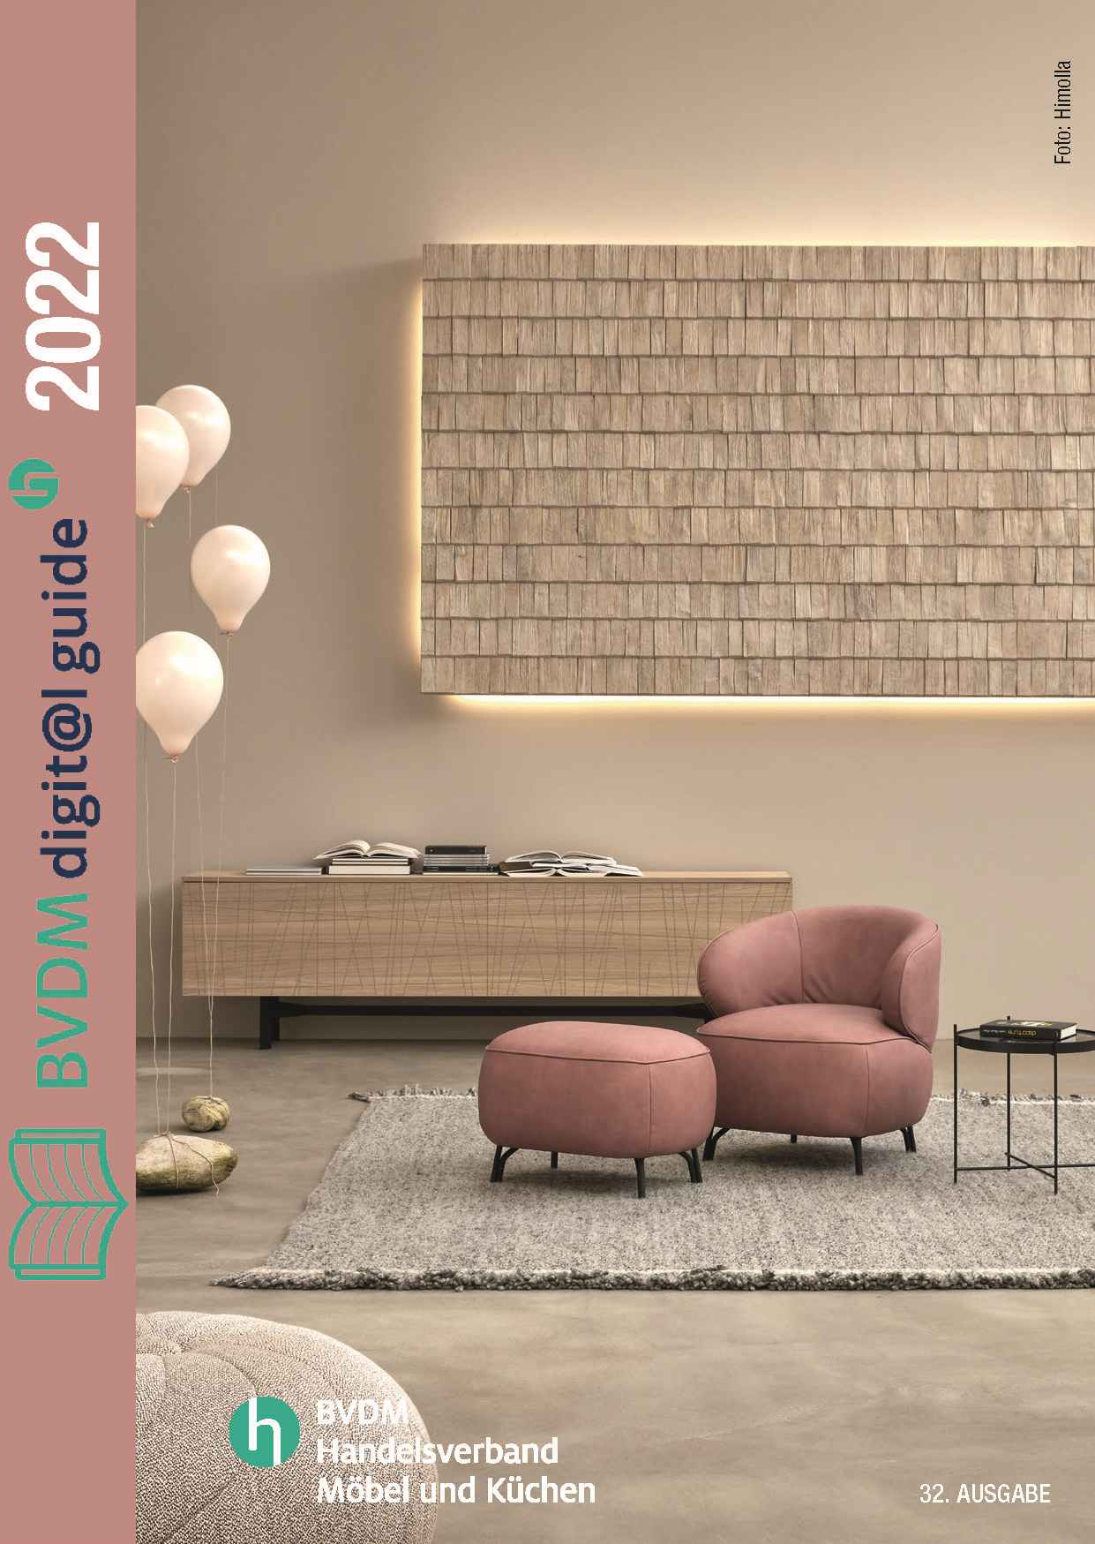 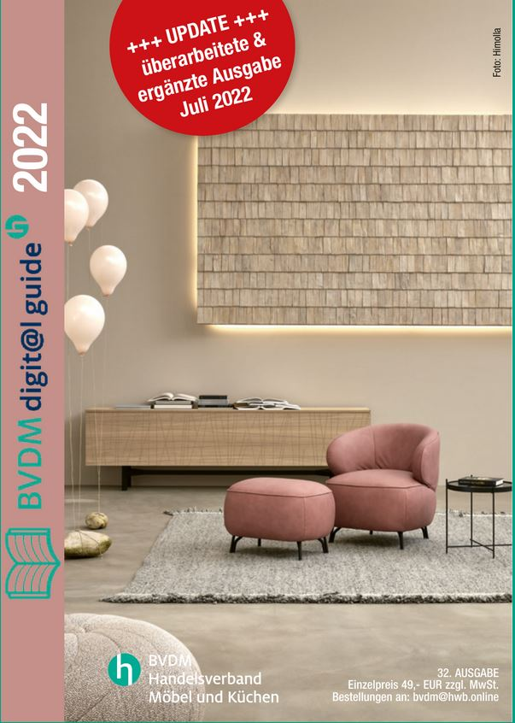

 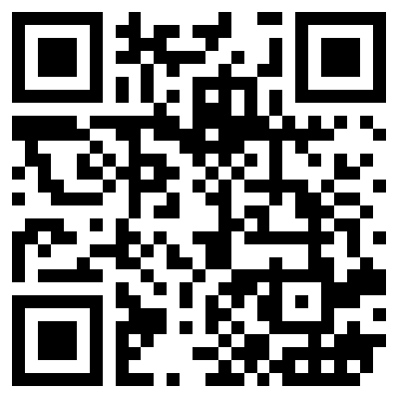

<https://tinyurl.com/BasisVersionBVDM> <https://tinyurl.com/ProVersionBVDM>

Der Handelsverband Möbel und Küchen (BVDM) ist die berufspolitische und branchenfachliche Interessenvertretung des Fachhandels mit Möbeln, Küchen, und Einrichtungsgegenständen in Deutschland. Der Verband vertritt die Interessen von rund 8.500 Unternehmen an rund 10.000 Standorten mit ca. 100.000 Beschäftigten. Der BVDM ist Fachverband im Handelsverband Deutschland (HDE).

Der Handelsverband Wohnen und Büro ist die Dachorganisation des Handelsverbandes Möbel und Küchen (BVDM), des Handelsverbandes Büro und Schreibkultur (HBS) sowie des Handelsverbandes Koch- und Tischkultur (GPK). Er ist die berufspolitische und fachliche Interessenvertretung des Fachhandels der entsprechenden Branchen in Deutschland. Der Verband vertritt die Interessen von rund 15.000 Unternehmen.

Der HWB gehört der Handelsorganisation an, an deren Spitze der Handelsverband Deutschland (HDE) mit seinen Büros in Berlin und Brüssel steht. Die Mitglieder der Fachverbände sind die Landesverbände der Handelsorganisation und damit die dort organisierten Fachhändler sowie Großhändler.